#闪闪的童星-双高校研学游，清华大学入内参观行程单
中国地质大学校内用餐#升级国博或军博+科技馆
产品编号 | 新程假期210804-007 | 出发地 | 浙江省-绍兴市-绍兴县 | 目的地 | 北京市
行程天数 | 5 | 去程交通 | 高铁 | 返程交通 | 高铁
参考航班 | 无
产品亮点 | 五环内四钻酒店连住，亲子研学性价比首选
产品介绍 | »»»承诺必达：  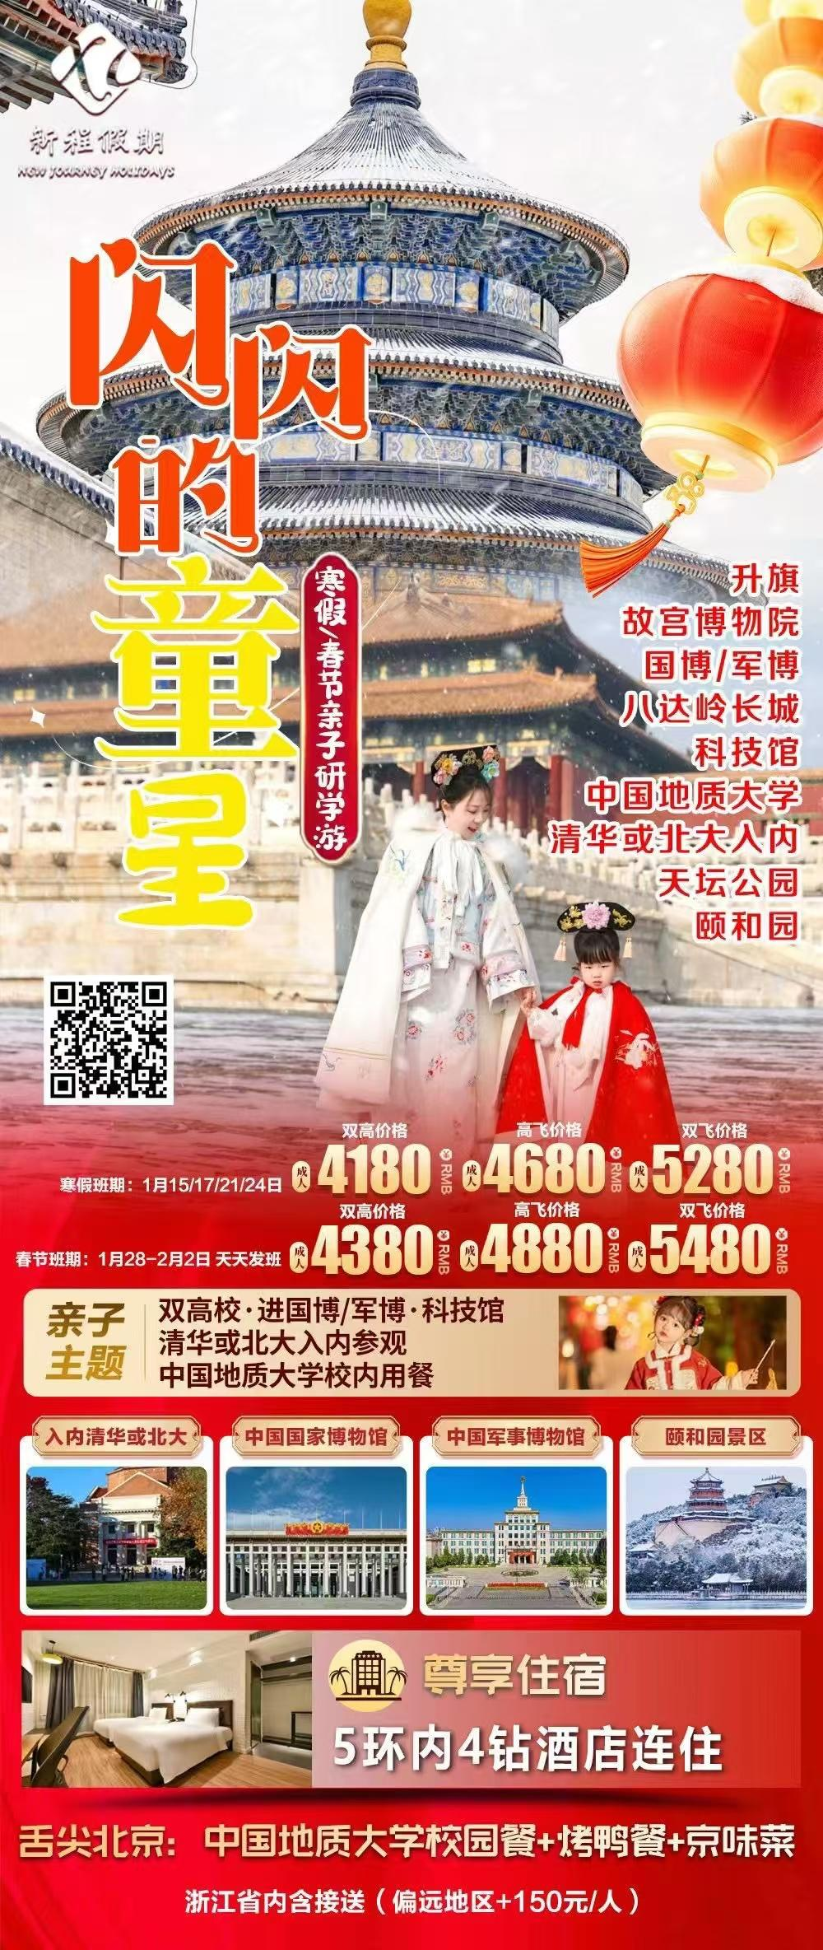
行程安排
行程详情
行程秒懂
其他说明
温馨提示 | 北京，位于华北平原，东南距渤海约150千米，面积16800多平方千米。北京有着三千余年的建城史和八百五十余年的建都史，最初见于记载的名字为“蓟”。民国时期，称北平。新中国成立后，是中华人民共和国的首都，简称“京”，现为中国四个中央直辖市之一，全国第二大城市及政治、交通和文化中心。北京是中华人民共和国首都、中央直辖市、中国国家中心城市，中国政治、文化、教育和国际交流中心。

